Mantenimiento Level 1

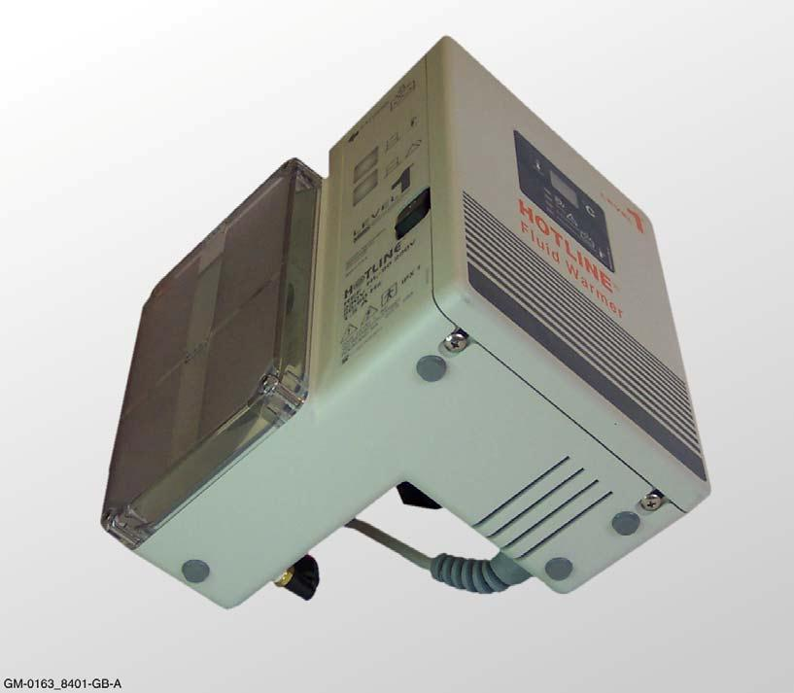
Mantenimiento.

Comprende para cada 30 a 12 meses modelo HL-90 Level 1,

Registro de Mantenimiento:

Todas las pruebas y el mantenimiento deben ser realizadas por personal Cualificado. El mantenimiento programado regularmente asegura el Funcionamiento adecuado del equipo. Consulte las tareas requeridas y la Frecuencia del mantenimiento regular en la tabla siguiente.

Lista de comprobación del mantenimiento

Tarea | Cada uso | Cada 30 días | Cada 12 meses
Limpia el exterior
inspección general
Desinfecte el depósito y cambie el agua destilada o la solución de isopropanol
Lubrique las juntas toricas
Desinfecte el depósito y cambie el agua oxigenada
cambie las juntas toricas
Prueba de la señal de alarma
Prueba de añadido de solución re circulante
Prueba de comprobación del equipo desechable
Prueba de la alarma de exceso de temperatura
Compruebe la calibración de la temperatura
Pruebas de seguridad eléctrica

Paso 1: Retirando la c u b i e r t a

Los modelos posteriores tienen sólo dos tornillos de la cubierta de retención delanteros, por debajo de la unidad.

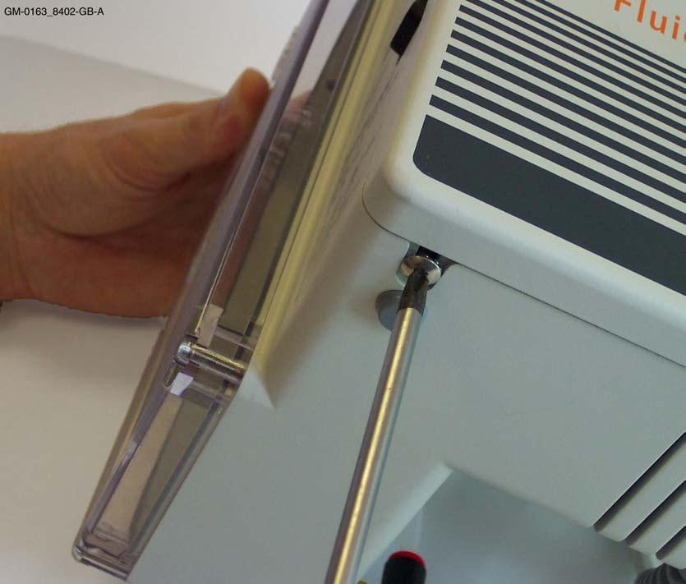

ADVERTENCIA: COMPONENTES sensibles a la estática. Asegúrese de que las precauciones antiestáticas adecuadas se toman antes de realizar cualquier procedimiento que requiere el manejo de la PCB.

Paso 2: Retirando la PCB

Retire los conectores J2, J3, J4 tirando suavemente de ellos.

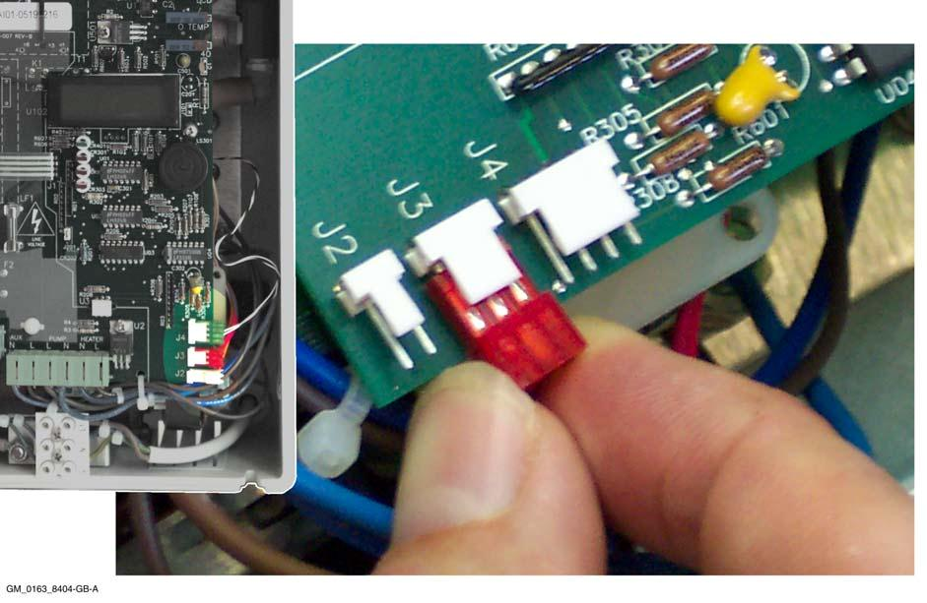

No tire de los cables, sino sacando el cuerpo propio conector. Puede ser más fácil de usar los alicates de punta fina.

Quite la conexión de la cinta del interruptor de membrana de J1 por tirando de él.

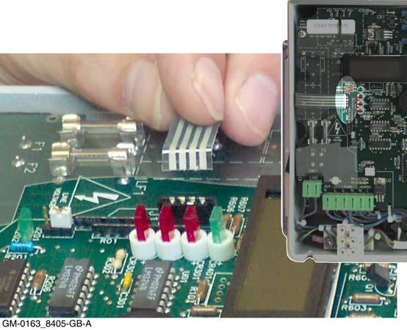

Ahora suelte el cable de entrada de red del "ladrillo de Lego" terminales en la parte delantera inferior de la caja.

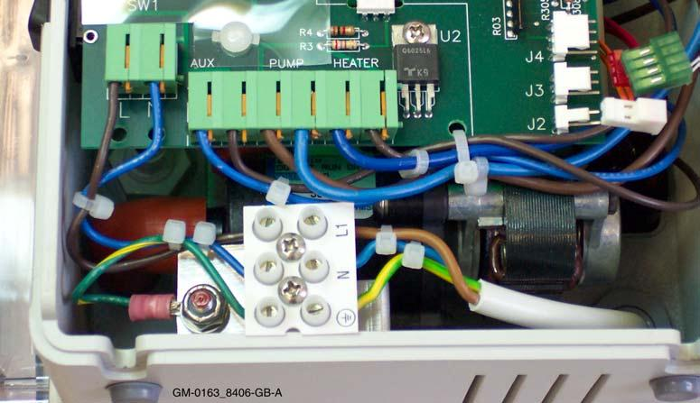

Retire los ocho cables de los terminales a lo largo del borde inferior de la PCB. Para liberar los cables, pestaña naranja de cada terminal
debe presionar en el cuerpo de terminal con unos alicates.

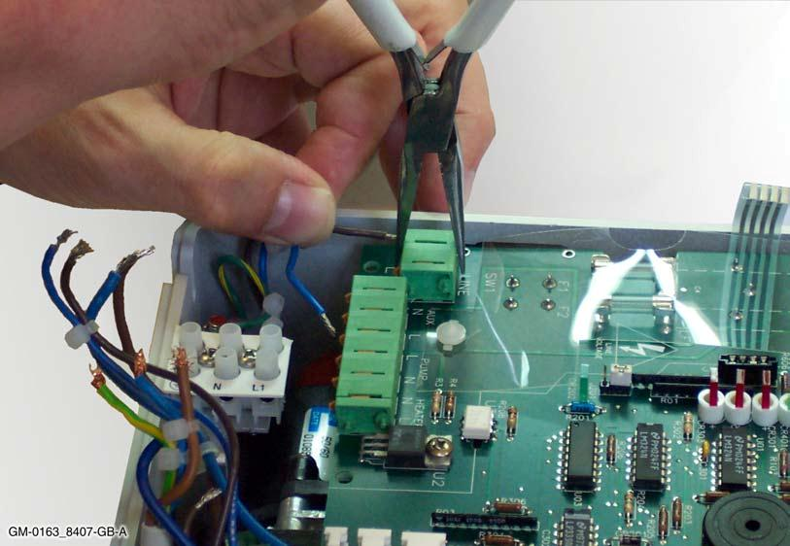

Alternativamente, las pestañas se pueden manipular con una pequeña destornillador recto a través de la ranura en la superficie superior de la terminal.

Retire los cuatro tornillos que se indican.

GM-0163_8408-GB-A

1

(Only on older models)

2

4

3

Paso 3: Suelte el perno a Tierra

Con el PCB removido, usted será capaz de ver el exterior
Puesta a tierra del perno que está fijado al chasis y pasa a cabo
a través de la parte trasera de la caja. Deshacer la tuerca de 10mm manteniéndolo
en su lugar, utilizando una llave en el exterior para evitar la rotación. Deshacer el
3/8tuerca pulgadas y quitar los conductores de tierra de la Tierra- interna
ing Punto Estrella.

Asi podrá llegar a todos los puntos para realizar una pequeña inspección visual y desinfectar cualquier tipo de residuo que se genere dentro del equipo

Interno toma de Tierra

Externo
Toma de Tierra

Asegurar la Buena continuidad entre un punto y otro

Rearmando

Re ensamblaje es un proceso sencillo, que consiste en siguiendo los procedimientos mencionados anteriormente en el orden inverso.

